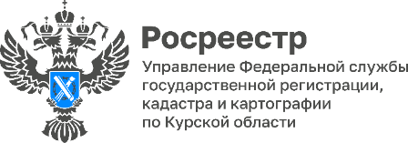 14.02.2023

В Курской области число поданных в электронном виде договоров долевого участия выросло за год на 34%

Курский Росреестр зафиксировал рост регистраций договоров долевого участия в электронном виде. В прошлом году их доля составила 73%, что на 34% больше, чем в 2021 году.

Заместитель руководителя Управления Росреестра по Курской области Александр Емельянов сообщил: «Куряне уже в этом году подают электронных заявлений больше, чем в обычном виде. За январь в Курский Росреестр поступило 52 заявления о регистрации ДДУ, из которых 31 –электронно».

В Управлении Росреестра регистрация ДДУ в электронном виде проходит в ускоренные сроки – за 1 день.

Как считает заместитель председателя Общественной палаты Курской области, член Общественного совета при Управлении Людмила Дремова: «Положительная динамика во многом связана также с действием программ льготного кредитования на приобретение недвижимости и системной работой Росреестра над повышением качества предоставляемых услуг в интересах граждан».

